
Bloqueio por faltas CNN
Segurança (técnica)
Atualizado em 17 de outubro de 2026
Clariens Educação · Uso interno

Sumário
Se o sumário aparecer vazio, clique nele com o botão direito e escolha "Atualizar campo".
Sumário
Segurança (técnica)
Em um minuto
Camadas
Login, sessão e perfis
Onde fica cada segredo
Como criar as chaves
Trocar as chaves
Proteções no código
Como testar
Riscos conhecidos e próximos passos
Quem tem acesso a quê

Segurança (técnica)
Versão para a liderança, sem termos técnicos: seguranca-resumo.md.
Como o painel protege os dados dos pacientes: quem pode chamar o quê, onde cada segredo fica, como criar e trocar as chaves, como testar e o que ainda falta melhorar.

Em um minuto
- O banco nunca fica exposto na internet. Só o n8n tem a credencial do SQL Server.
- Cada pessoa tem o próprio login. A senha fica guardada embaralhada (scrypt) no banco e é conferida no servidor da Vercel. 5 senhas erradas seguidas travam o login por 15 minutos.
- Cada perfil só faz o que pode. Leitor só vê; Editor libera e bloqueia; Admin também cuida dos usuários. Quem confere é o servidor, não a tela.
- O n8n só responde a quem apresenta uma chave secreta (X-Monitor-Key). A chave fica no servidor da Vercel, nunca no navegador.
- O navegador não vê nenhum segredo: nem senha de banco, nem chave do n8n, nem credencial do CNN.
- Dado de paciente é dado de saúde (LGPD). O painel mostra só o necessário: CPF mascarado, sem telefone e sem e-mail.

Esconder a URL do webhook (ela fica numa variável de ambiente e tem um UUID aleatório no caminho) ajuda, mas não é a proteção. Uma URL pode vazar por log, print ou histórico. Quem protege de verdade é a chave: sem ela, o n8n recusa o pedido mesmo com a URL certa.

Camadas
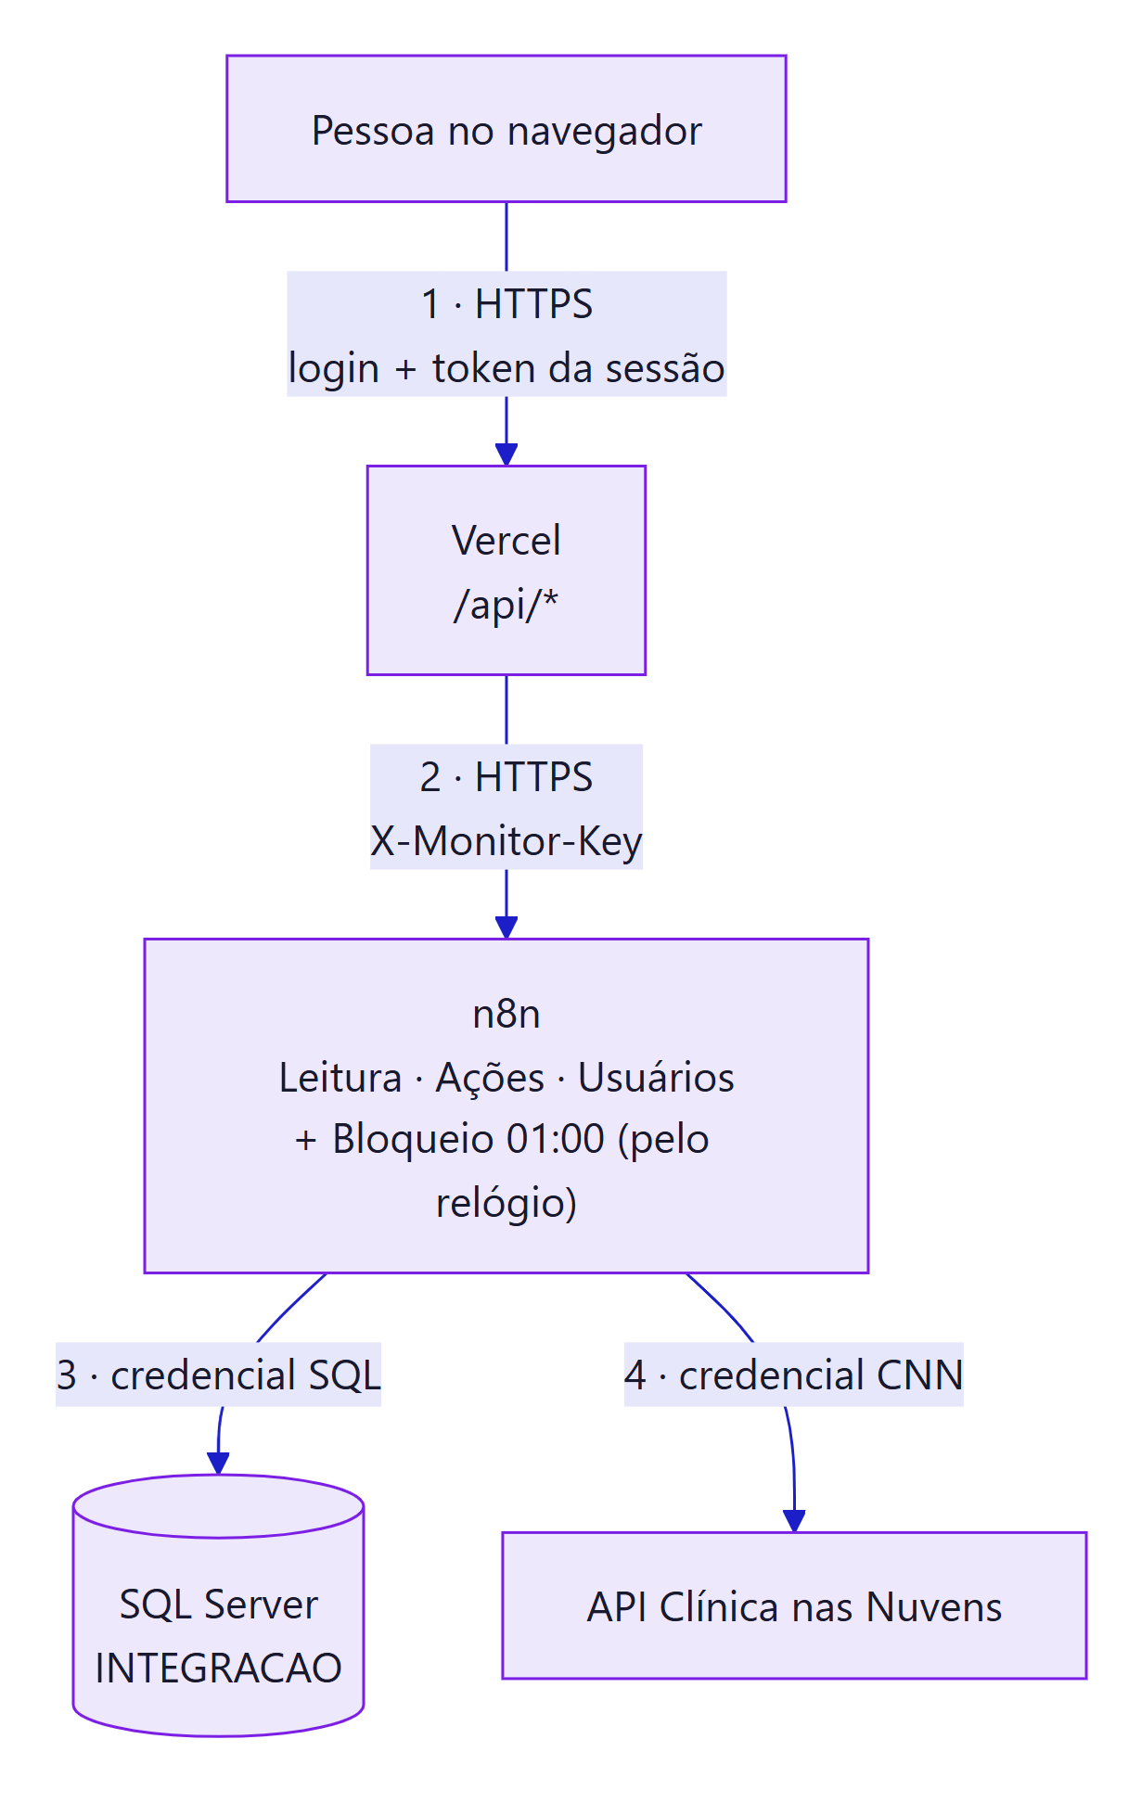
# | Trecho | Proteção | Onde está
1 | Navegador → Vercel | HTTPS. Login com usuário e senha; depois, um token de sessão assinado (8 h) em cada chamada. Sem token válido, a resposta é 401. Sem o perfil exigido, 403 | lib/auth.js
2 | Vercel → n8n | Cabeçalho X-Monitor-Key, conferido pela credencial Header Auth dos três webhooks. Sem a chave, o n8n recusa (403) | lib/n8n.js, nós Webhook da Leitura, das Ações e dos Usuários
3 | n8n → SQL Server | Credencial TST Araguari, só no n8n. O banco não tem porta aberta para a internet | Credenciais do n8n
4 | n8n → API do CNN | Credencial API CNN AUTH (Basic) e o cabeçalho clinicaNasNuvens-cid | Credenciais e nós HTTP do n8n

O bloqueio das 01:00 não tem porta de entrada: ele é disparado pelo relógio do próprio n8n.

Login, sessão e perfis
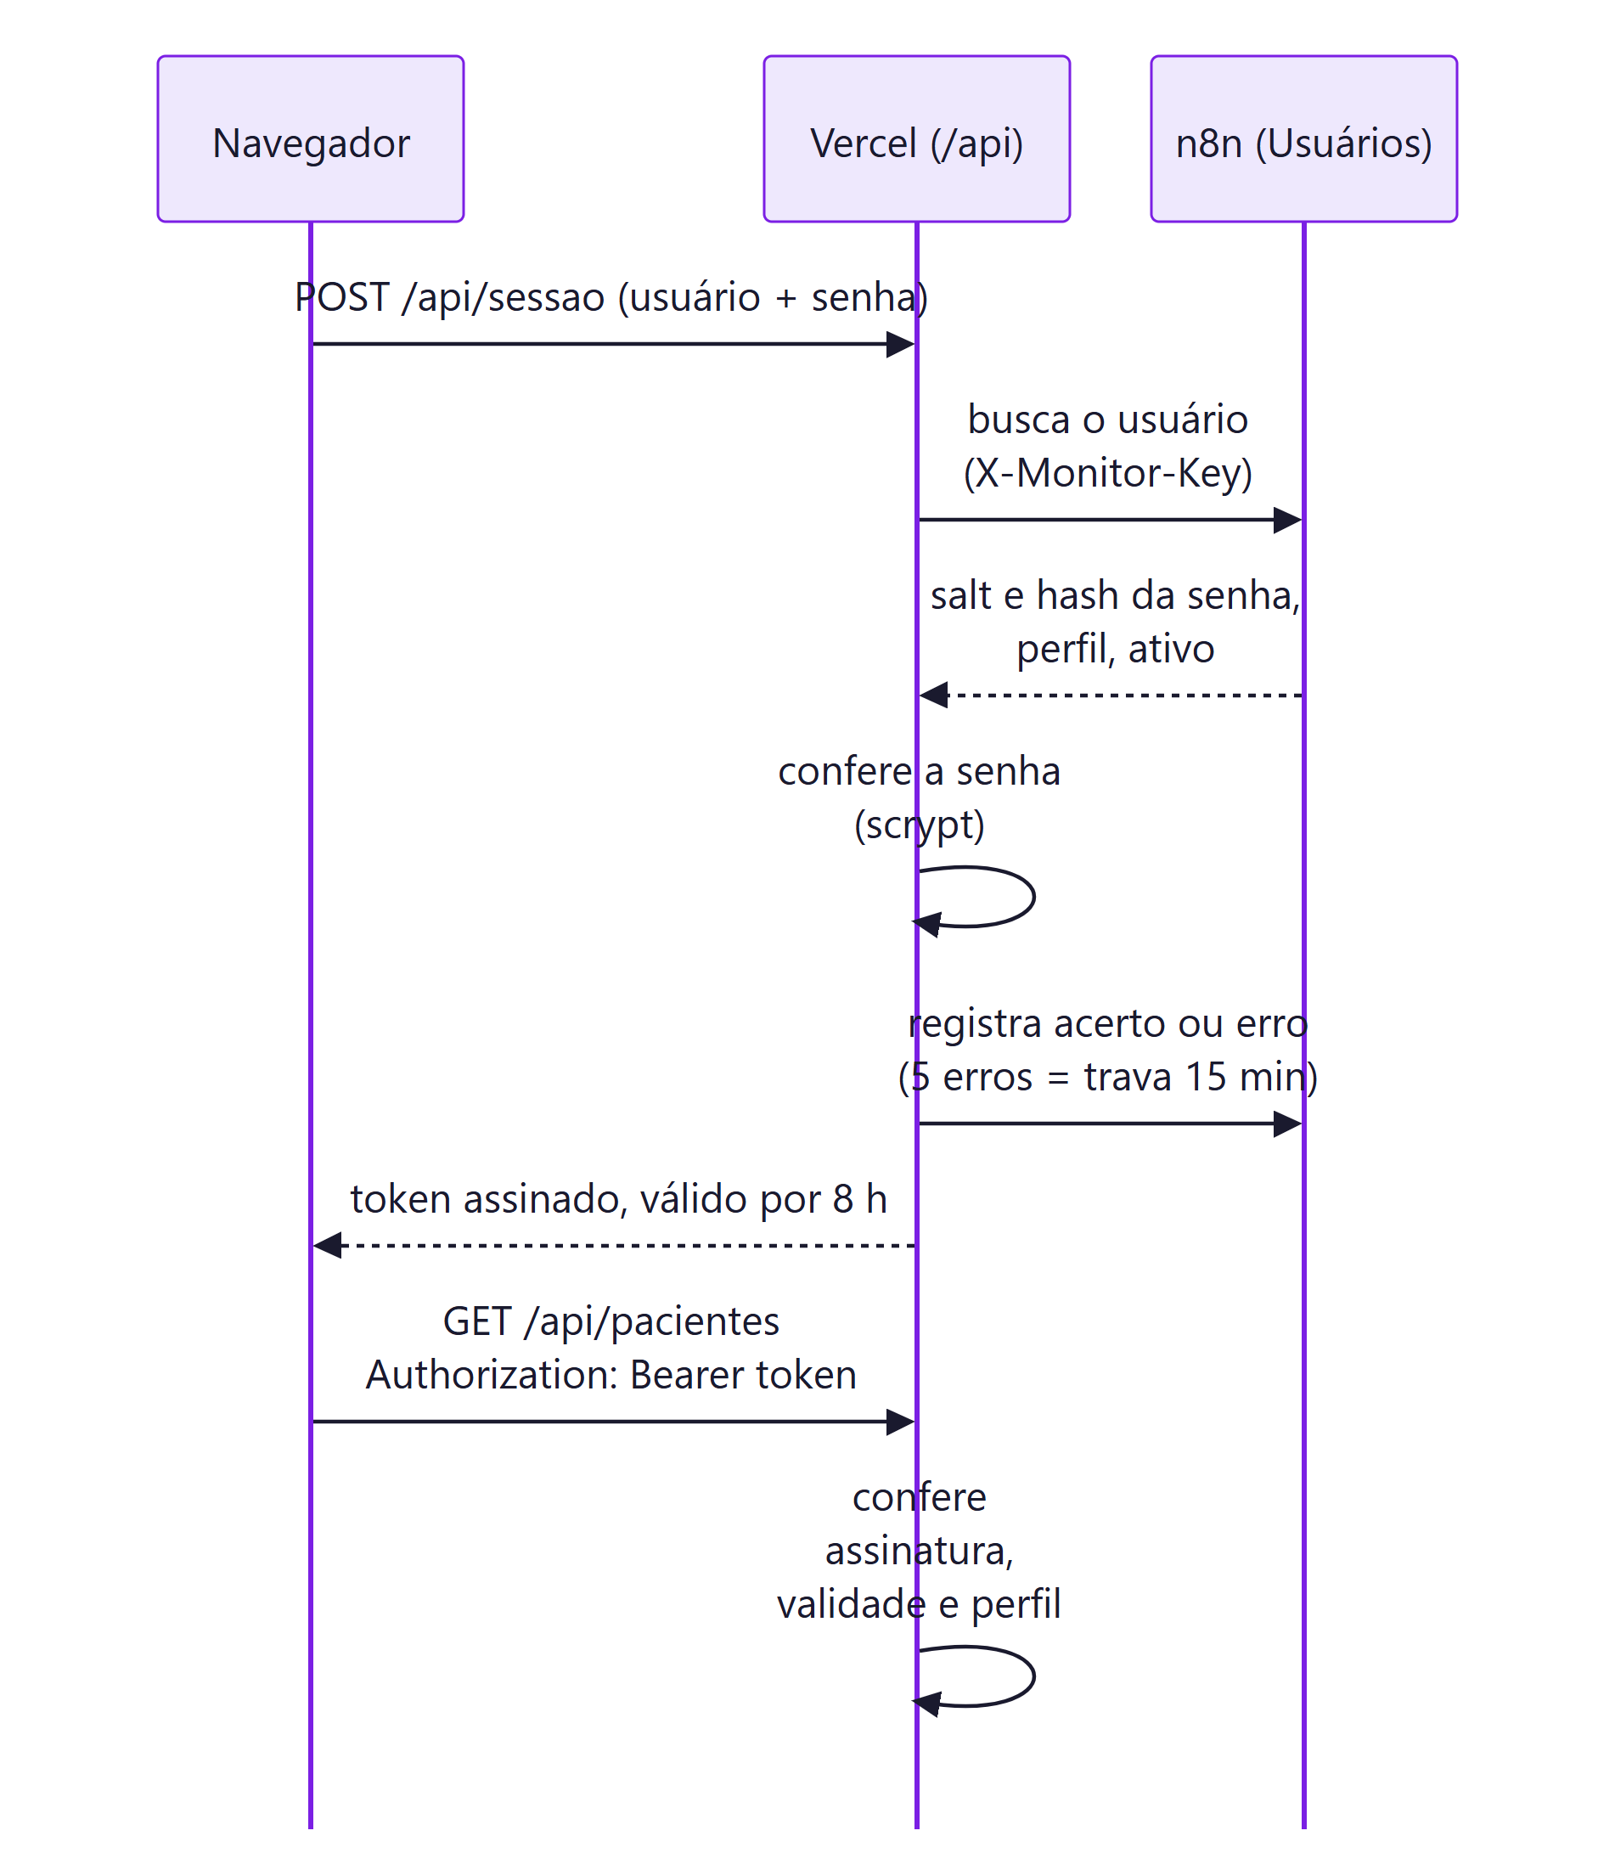
- A senha nunca chega ao n8n nem ao banco. O n8n devolve só o salt e o hash; quem compara é a Vercel, em tempo constante (impede descobrir a senha medindo o tempo da resposta).
- Regra da senha: de 6 a 200 caracteres, com pelo menos um número e um caractere especial.
- Senha temporária: quem é criado ou tem a senha redefinida recebe uma senha aleatória e precisa trocá-la no primeiro acesso. Até trocar, todas as rotas respondem 403, menos a de troca de senha.
- Token: assinado com SESSION_SECRET (HMAC-SHA256), vale 8 horas e fica no sessionStorage da aba. Fechou a aba, saiu.
- Escritas conferem o banco de novo: liberar, bloquear e mexer em usuários consultam o usuário antes de agir (ativo, perfil e VersaoSessao). Se o admin desativou a pessoa, mudou o perfil ou redefiniu a senha, a ação é recusada na hora.

Rota | Perfil mínimo | Confere o banco de novo?
GET /api/pacientes, /api/pacientes/:id, /api/faltas, /api/acoes, /api/parametros | Leitor | Não (confia no token até expirar)
POST /api/pacientes/:id/liberar e /bloquear | Editor | Sim
/api/usuarios e /api/usuarios/:login | Admin | Sim, nas alterações
POST /api/senha | Leitor (aceita sessão com troca obrigatória) | —

Onde fica cada segredo
Segredo | Para que serve | Onde fica | Quem vê
SESSION_SECRET | Assinar os tokens de sessão | Variável da Vercel; .env.local no desenvolvimento | Só quem administra a Vercel
N8N_WEBHOOK_SECRET | Chave enviada no X-Monitor-Key | Variável da Vercel e Value da credencial Header Auth no n8n (os dois iguais) | Só quem administra a Vercel e o n8n
N8N_LEITURA_URL, N8N_ACOES_URL, N8N_USUARIOS_URL | Endereço dos webhooks | Variáveis da Vercel | Só quem administra a Vercel
Credencial SQL (TST Araguari) | Ler e gravar no banco | Credenciais do n8n | Só quem administra o n8n
Credencial API CNN AUTH | Chamar a API do CNN | Credenciais do n8n | Só quem administra o n8n
clinicaNasNuvens-cid | Identifica a clínica na API do CNN | Escrito nos nós HTTP e, por isso, nos JSON de workflows/ | Quem tem acesso ao repositório
Senhas dos usuários | Login no painel | Só salt e hash no dbo.CtlCnnUsuario | Ninguém (nem o admin vê a senha)

Nenhum segredo vai para o Git: o .gitignore cobre .env e .env.local, e o .env.example lista só os nomes. Nenhum vai para o navegador.
Também não vão para o site publicado: o .vercelignore deixa de fora workflows/, sql/, docs/, scripts/, .env* e arquivos com resultado de execução (*result*.json, *resultado*.json), que costumam ter dados de pacientes.

A chave nunca vai para o front
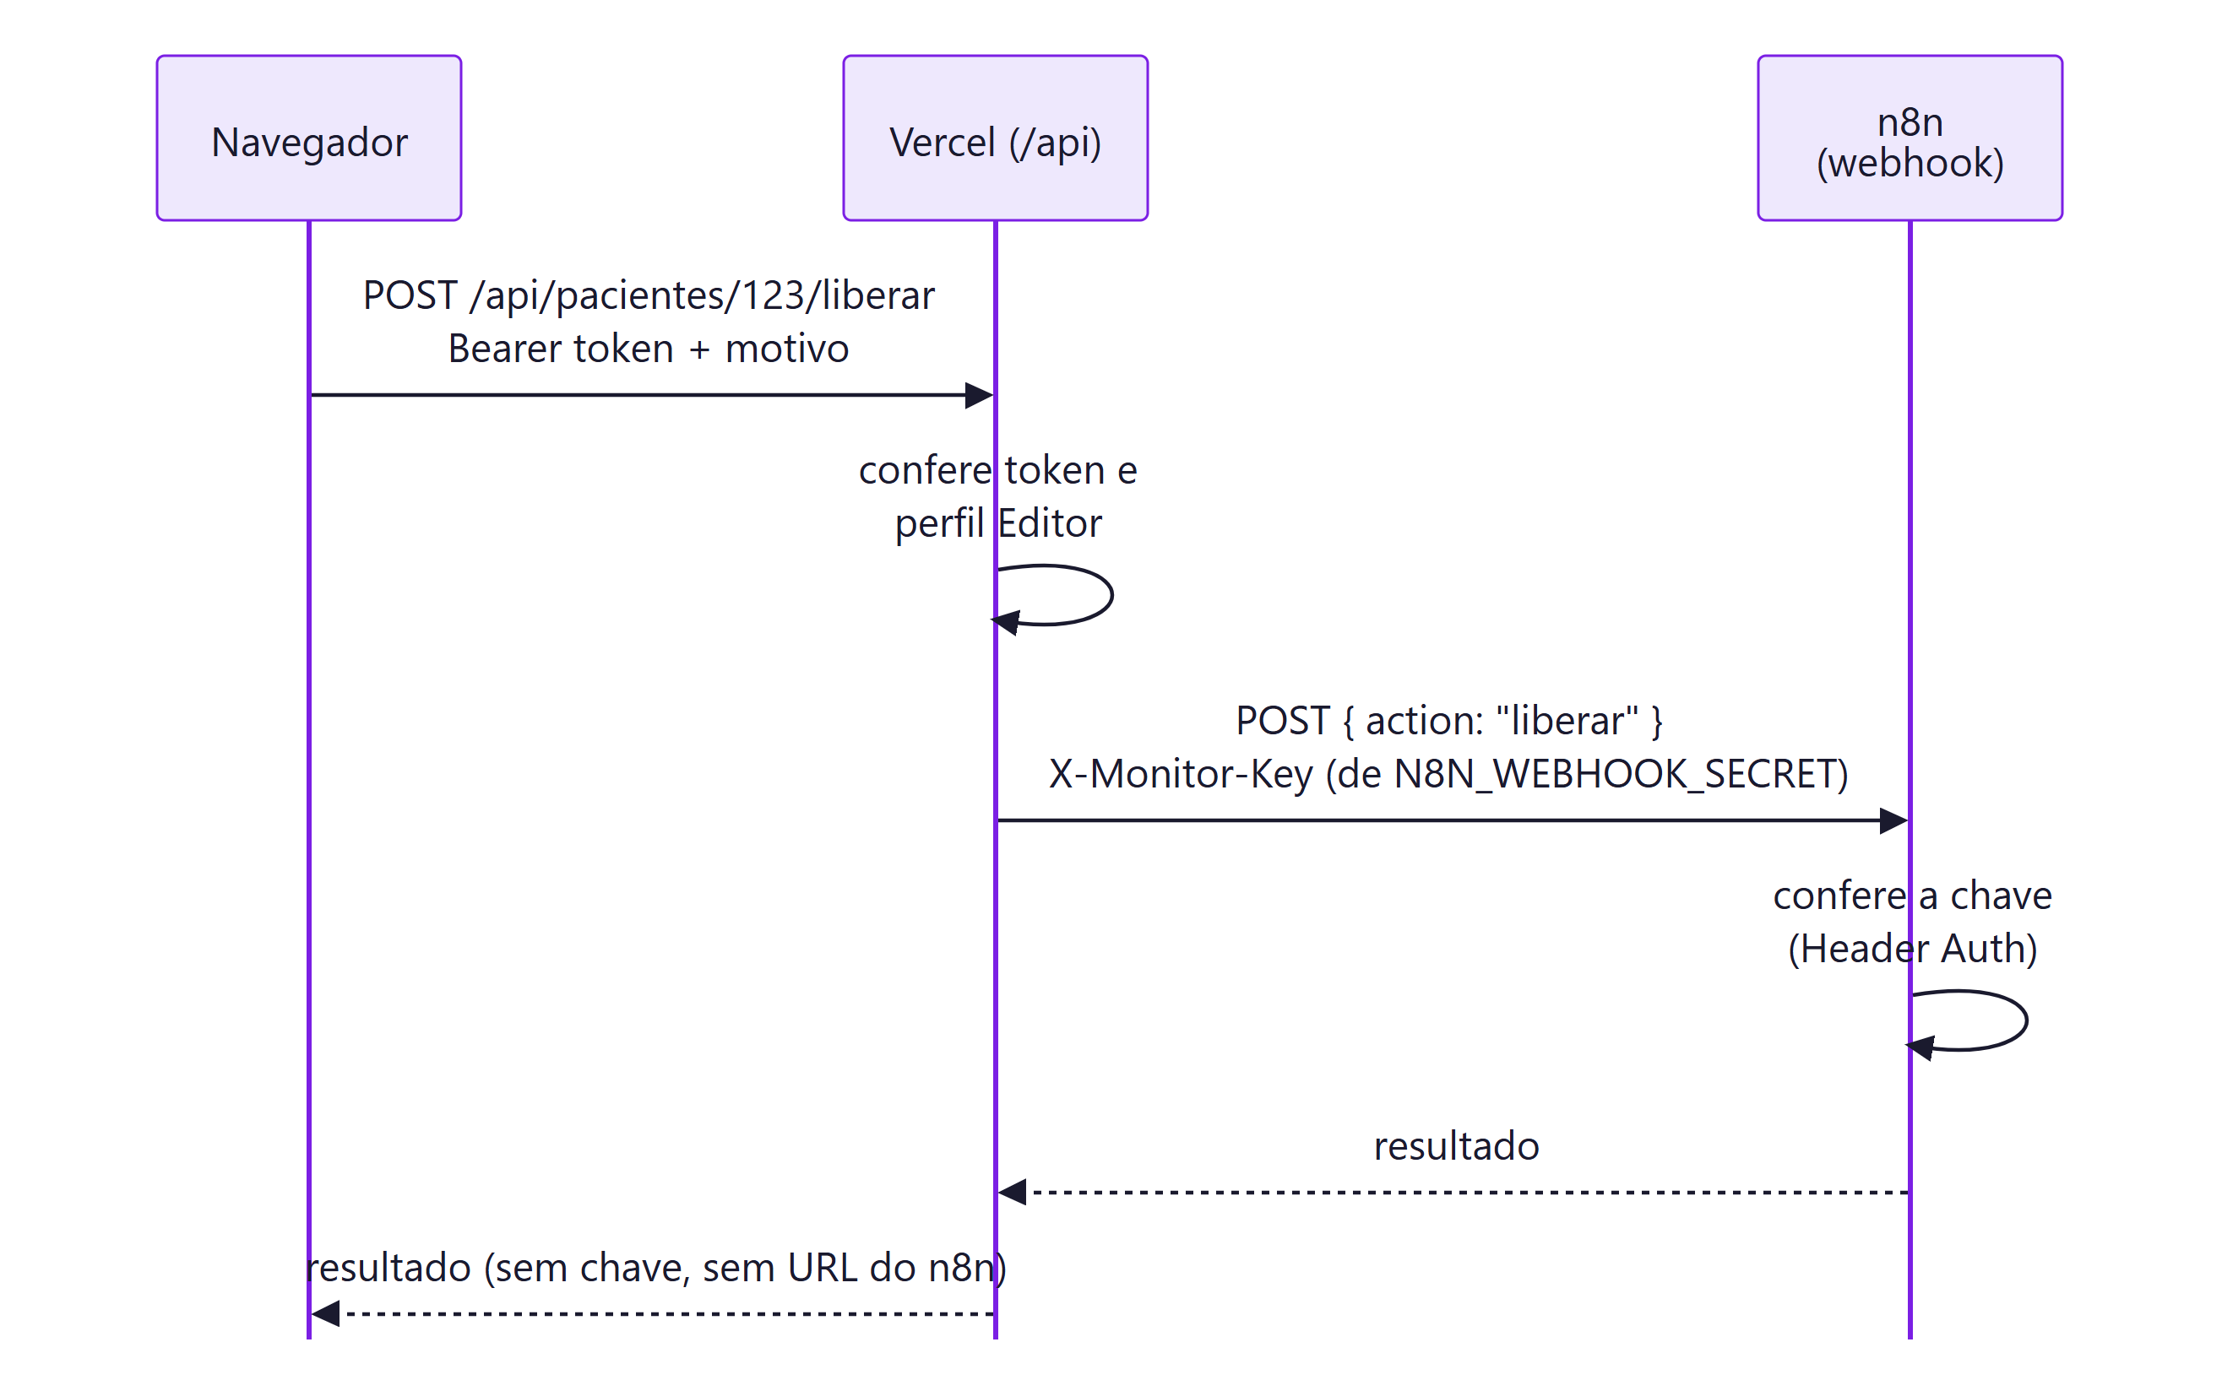
O navegador só conhece o próprio token. A Vercel lê a chave da variável de ambiente e a põe no cabeçalho de cada chamada ao n8n (lib/n8n.js).

Como criar as chaves

Chave dos webhooks (N8N_WEBHOOK_SECRET)
- Gerar um segredo longo e aleatório:
node -e "console.log(require('crypto').randomBytes(32).toString('hex'))"
Guarde no cofre de senhas da empresa. Nunca em arquivo do repositório nem em chat. Não reaproveite a chave do painel de monitoramento: cada sistema tem a sua.
- Credencial no n8n: Credentials → Add credential → Header Auth:
  - Name: X-Monitor-Key (é o nome do cabeçalho; tem que ser exatamente esse);
  - Value: o segredo, sem espaço nem quebra de linha nas pontas.
- Nos três webhooks (Leitura, Ações e Usuários): nó Webhook → Authentication = Header Auth → escolher a credencial → salvar → Publish. Nas versões novas do n8n, Save não muda a produção: a URL de produção roda a versão publicada.
- Vercel: Project → Settings → Environment Variables → N8N_WEBHOOK_SECRET = o mesmo segredo (Production e Preview) → Redeploy.
- Desenvolvimento local: a mesma linha N8N_WEBHOOK_SECRET=... no .env.local.

Segredo da sessão (SESSION_SECRET)
Gere com o mesmo comando acima e grave na Vercel (Production e Preview) e no .env.local. Sem ele, ninguém entra: a API responde "SESSION_SECRET é obrigatório".

Credencial e projetos do n8n
No n8n, cada credencial pertence a um projeto (ou ao espaço pessoal de quem a criou). Na execução, o n8n não verifica se você pode usar a credencial: verifica se o projeto onde o workflow mora pode.
- Sintoma: você escolhe a credencial no nó, mas a chamada falha com Node "Webhook" does not have access to the credential, e o painel recebe 500.
- Causa: o workflow está num projeto, e a credencial foi criada em outro (ou no espaço pessoal de alguém), sem ter sido compartilhada.
- Como resolver (uma das opções):
  - criar a credencial dentro do projeto do workflow, com o mesmo Name e o mesmo Value;
  - ou abrir a credencial → aba Sharing → adicionar o projeto do workflow (o projeto, não o seu usuário);
  - ou mover o workflow para o mesmo projeto da credencial.
Depois, selecionar de novo a credencial no nó e clicar em Publish.

O mais simples é manter os quatro workflows (Bloqueio, Leitura, Ações e Usuários) no mesmo projeto das credenciais.

Trocar as chaves
Troque quando alguém que conhecia a chave sair da equipe, se houver suspeita de vazamento, ou periodicamente (por exemplo, a cada 6 meses).
O que trocar | Como | Efeito
N8N_WEBHOOK_SECRET | Gere um segredo novo → atualize o Value da credencial Header Auth no n8n → atualize a variável na Vercel → Redeploy | Entre um passo e outro, o painel fica sem dados por alguns minutos. Faça fora do horário de uso
SESSION_SECRET | Gere um segredo novo → atualize na Vercel → Redeploy | Desloga todo mundo na hora. Use também quando precisar cortar o acesso de alguém imediatamente
Senha de um usuário | Tela Usuários → Redefinir senha | A pessoa recebe uma senha temporária; o login atual dela deixa de valer para escritas
Tirar o acesso de alguém | Tela Usuários → Desativar | Não entra mais e não consegue liberar nem bloquear. Ver o risco "leitura até 8 h" abaixo
Credenciais do CNN ou do SQL | No n8n, editar a credencial | Vale para os quatro workflows ao mesmo tempo

Proteções no código
Proteção | Como funciona
Perfil conferido no servidor | Cada rota da Vercel chama requireAuth com o perfil mínimo. Esconder um botão na tela é só conforto: quem barra é o servidor
Lista fechada de ações | Cada webhook aceita só as suas action. Qualquer outra recebe 400
Validação da entrada | Ids só com dígitos (até 15); datas no formato AAAA-MM-DD; login com letras, números, ., _ e -; motivo de 5 a 500 caracteres; senha até 200 caracteres. O n8n valida de novo
Escape de texto no SQL | Todo texto que entra numa consulta passa por sqlS (troca ' por '' e corta no tamanho da coluna); números por sqlN; datas por sqlDate (_sql.js). Ninguém consegue "fechar" o texto e emendar outro comando
Nenhum SQL vem do navegador | O navegador manda só a ação e os filtros. Quem escreve o SQL é o n8n
Dados pessoais filtrados na origem | A Leitura devolve o CPF mascarado (***.456.789-**) e não consulta telefone nem e-mail. O CSV exportado também não tem contato
Preview não altera paciente | N8N_ACOES_URL existe só em Production. Um deploy de teste não consegue liberar nem bloquear
Respostas sem cache | /api/* responde com Cache-Control: no-store. Dados não ficam em cache de proxy nem de navegador compartilhado
Cache só na aba | O que o painel guarda fica no sessionStorage da aba e some ao fechá-la. É apagado também no login, no 401 e no Sair
Arquivos internos fora do site | .vercelignore (ver acima). O servidor local também só serve páginas, css/, js/ e img/
Cabeçalhos de segurança | Em todas as respostas (vercel.json), detalhados abaixo. O servidor local (npm run dev) aplica os mesmos
Execuções no n8n | Leitura e Usuários não salvam execuções de sucesso: os dados consultados e os hashes de senha não ficam no histórico do n8n

Cabeçalhos de segurança enviados em todas as respostas:
Cabeçalho | Valor | Efeito
X-Frame-Options | DENY | O painel não pode ser aberto dentro de outro site (evita clique enganado)
Strict-Transport-Security | max-age=63072000; includeSubDomains | O navegador só acessa por HTTPS, por 2 anos
X-Content-Type-Options | nosniff | O navegador não "adivinha" o tipo de um arquivo
Referrer-Policy | no-referrer | Links externos não recebem o endereço do painel
Permissions-Policy | camera=(), microphone=(), geolocation=(), payment=(), usb=() | Câmera, microfone, localização, pagamento e USB desligados

Como testar
Teste | Resultado esperado
Entrar com senha errada | "Usuário ou senha inválidos."
Errar a senha 5 vezes seguidas | Login travado por 15 minutos
Chamar /api/pacientes sem login (comando abaixo) | 401
Com um usuário Leitor, tentar liberar (pela API) | 403 "Seu perfil não permite esta ação."
POST num webhook sem X-Monitor-Key (comando abaixo) | 403 (ou 401)
Ver os cabeçalhos de uma página (comando abaixo) | Os cinco cabeçalhos da tabela acima
Abrir o painel dentro de um <iframe> em outro site | Bloqueado
Abrir /workflows/cnn-painel-acoes.json ou /docs/seguranca.md no site | 404

# Sem login: deve dar 401
Invoke-WebRequest -Uri "https://<endereço do painel>/api/pacientes" -SkipHttpErrorCheck | Select-Object StatusCode

# Webhook sem a chave: deve dar 403 (ou 401)
Invoke-WebRequest -Method Post -Uri "<URL do webhook>" -ContentType "application/json" -Body '{"action":"pacientes"}'

# Cabeçalhos de segurança
(Invoke-WebRequest -Uri "https://<endereço do painel>/pacientes" -Method Head).Headers
O -SkipHttpErrorCheck só existe no PowerShell 7; no Windows PowerShell 5.1, o 401 aparece como erro vermelho com "(401) Não Autorizado", o que também confirma o teste.
Se o POST sem chave devolver dados, o webhook está aberto: ative a Header Auth nele na hora.

Riscos conhecidos e próximos passos
Para um painel interno, o nível atual é bom. Estes são os pontos a melhorar, em ordem de prioridade:
Risco | Por que importa | O que fazer
Histórico do n8n com dados de paciente | As Ações salvam todas as execuções, de propósito (a auditoria aponta para o número da execução). O Bloqueio usa o padrão da instância, que normalmente também salva. Ali aparecem nome, CPF e contato do paciente que veio do CNN. Quem tem acesso ao n8n vê tudo. É dado de saúde (LGPD) | Restringir quem acessa o n8n; definir por quanto tempo o n8n guarda execuções (pruning)
Usuário de banco com permissão ampla | TST Araguari provavelmente alcança muito mais que as 7 tabelas do sistema | Usuário próprio do sistema, só com SELECT/INSERT/UPDATE nas tabelas CtlCnn* e DELETE só em CtlCnnFaltaProcedimento
Leitura até 8 h depois de desativado | As leituras confiam no token até ele expirar. Quem foi desativado ainda consegue ver a lista por até 8 horas (mas não libera, não bloqueia e não entra de novo) | Se for urgente, trocar o SESSION_SECRET (desloga todos). Depois: conferir o banco também nas leituras, ou encurtar o token
Sem limite de chamadas por IP | O login trava por usuário, mas alguém pode testar muitos usuários diferentes; e quem tem login pode chamar a API em loop, gerando execuções no n8n | Limite por IP no Vercel Firewall
clinicaNasNuvens-cid no repositório | Está escrito nos JSON dos workflows. Sozinho não dá acesso (a API exige também a credencial), mas ajuda quem tentar | Manter o repositório privado e interno; se possível, mover para uma credencial do n8n
SQL montado como texto | O escape funciona, mas consulta parametrizada é mais robusta | Migrar para parâmetros quando mexer nesses nós
n8n na internet | A instância do n8n é pública; o login e as contas do próprio n8n também protegem os dados | Senhas fortes e 2FA nas contas do n8n; revisar periodicamente quem tem acesso
Token na aba | Fica no sessionStorage enquanto a aba está aberta; um script malicioso na página poderia lê-lo (não a senha) | Só scripts do próprio projeto rodam na página. Próximo passo: uma Content-Security-Policy

Quem tem acesso a quê
Revise esta lista quando alguém entrar ou sair da equipe:
- Painel: a lista da tela Usuários (só admin vê). Desative quem saiu.
- Vercel: quem vê e muda as variáveis (segredos e URLs) e faz deploy.
- n8n: quem edita os workflows e as credenciais (banco, CNN, X-Monitor-Key) e quem vê o histórico de execuções, que tem dados de pacientes.
- Repositório no GitHub: quem muda o código. Não há senha no repositório, mas há o clinicaNasNuvens-cid, e uma mudança de código chega à produção com um deploy.
- SQL Server: quem administra o banco INTEGRACAO.

Regras de negócio sobre usuários e LGPD: regras.md.

